Регистрация в личном кабинете МЦ «Снегири»

Ввод личных данных

После регистрации в системе вы окажетесь на стартовой странице Личного кабинета — в разделе «Здоровье».
Воспользуйтесь подсказками кабинета, чтобы заполнить информацию о себе.
Заполните профиль
Введите данные, нажав на подсказку «Заполните профиль»:
Web
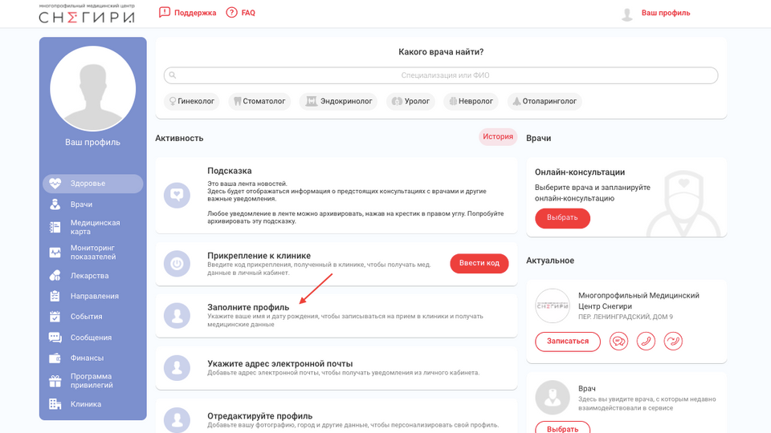
﻿
Укажите ваши фамилию, имя, отчество и дату рождения
- После ввода данных нажмите «Сохранить»
- Вернитесь на главный экран "Здоровье" для продолжения настроек:
Web
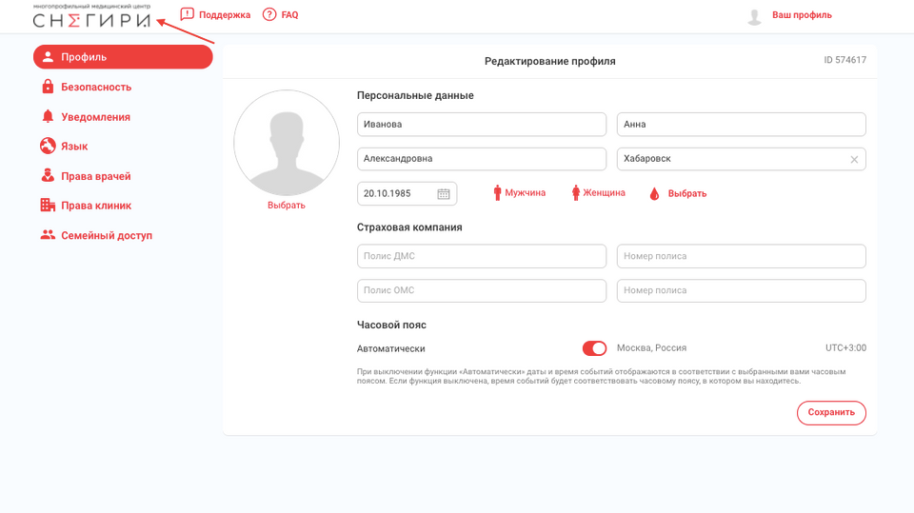
﻿Укажите адрес электронной почты
- Нажмите на подсказку «Укажите адрес электронной почты»
- В новом окне введите ваш email
Web
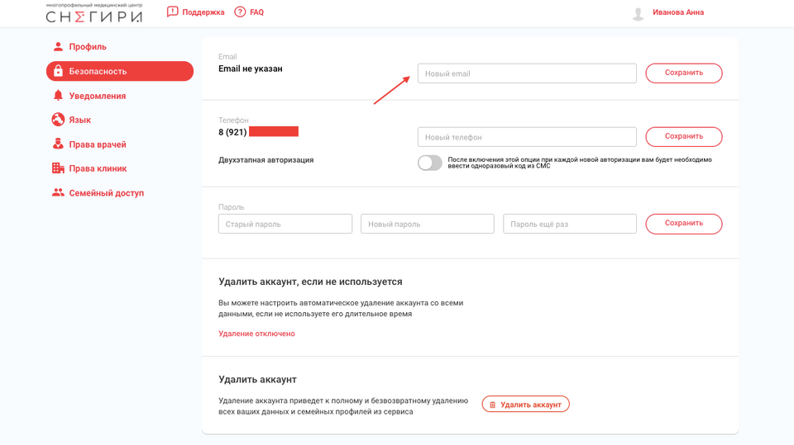
﻿
- Нажмите «Сохранить»
- Вернитесь на стартовую страницу «Здоровье»
Отредактируйте профиль
- Воспользуйтесь подсказкой «Отредактируйте профиль» и внесите информацию о поле, группе крови, номера ДМС и ОМС (по желанию)
- Прикрепите фотографию (по желанию)
Активируйте личный кабинет
После регистрации в вашем Личном кабинете вам потребуется код активации от клиники, в которой вы обслуживаетесь.

Создание кабинета

Что такое «Личный кабинет пациента СНЕГИРИ»?

Личный кабинет — это инструмент для контроля здоровья. Вы сможете вносить данные о приемах, обследованиях, показателях здоровья; получать автоматическую выгрузку результатов обследований из нашей клиники; записываться на прием к врачу; общаться с администраторами в чате и многое другое.
Как зарегистрироваться?
- Перейдите на сайт или скачайте мобильное приложение для iOS или Android﻿
- Нажмите «Зарегистрироваться
Web
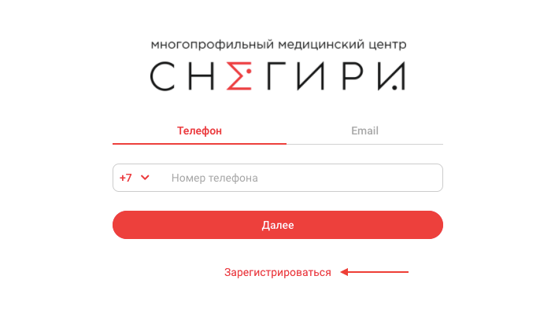
﻿Введите логин, который вы будете использовать для последующего входа в Личный кабинет (номер мобильного телефона)
- Нажмите «Зарегистрироваться»
- Введите одноразовый пароль, который был направлен вам на указанный ранее номер телефона

Код проверки — необходимое требование, которое служит для защиты контактных данных от незаконного использования
Web
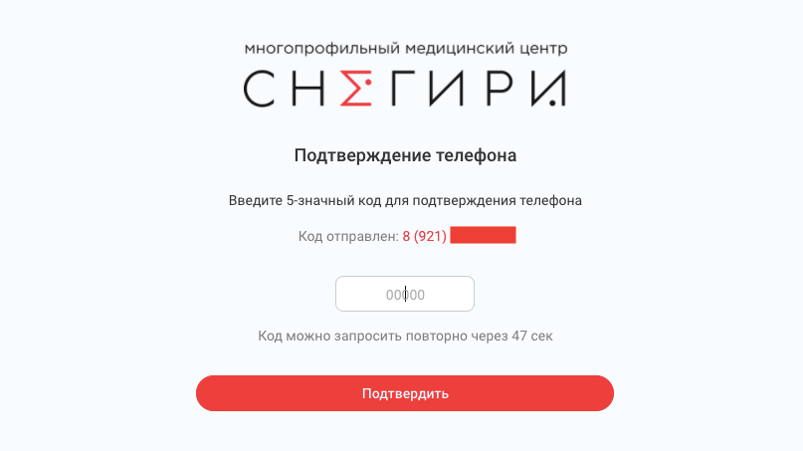
﻿
- Введите код и примите пользовательское соглашение
Web
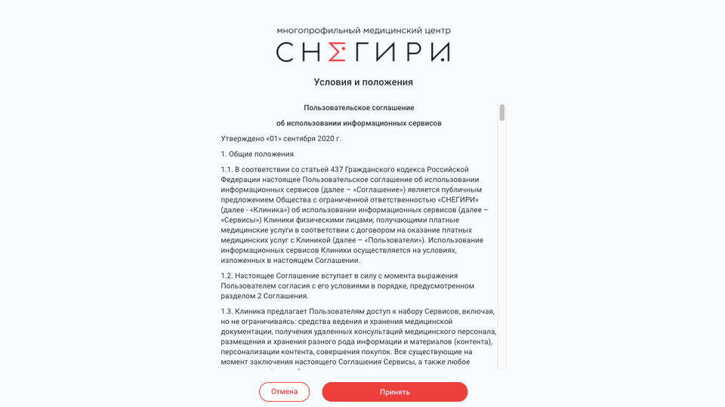
﻿
- Придумайте новый пароль для входа в систему. Пароль должен содержать цифры, заглавные и строчные буквы и быть не менее 8 символов — это необходимое требование безопасности
Web
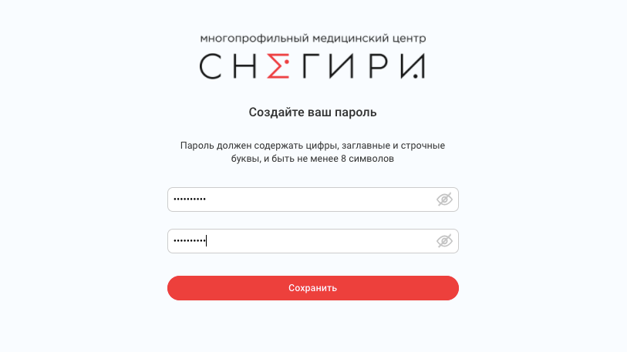
﻿

Как прикрепиться к клинике?
- Откройте Личный кабинет на сайте или воспользуйтесь мобильным приложением
Код активации можно ввести в ваш Личный кабинет тремя способами:
1. Подсказка «Прикрепление к клинике»
После регистрации в Личном кабинете, система предлагает несколько подсказок для начала работы на главном экране (раздел «Здоровье»).
Нажмите на подсказку «Прикрепление к клинике», чтобы ввести код:
Web
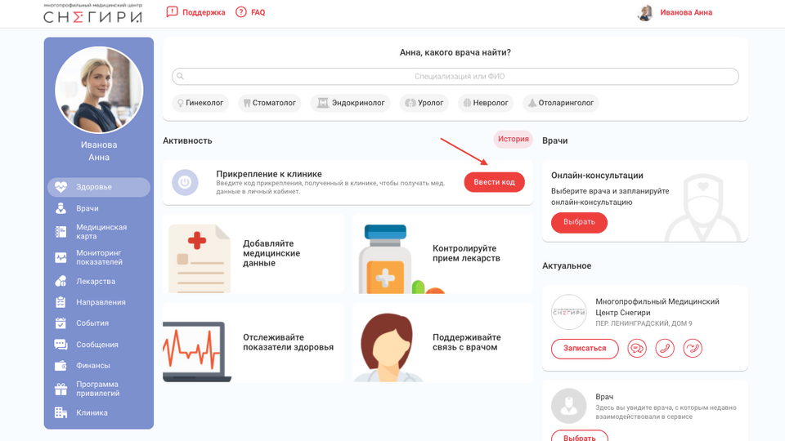
﻿
В появившемся окне введите код, выданный клиникой, и нажмите "Подключить"
Web
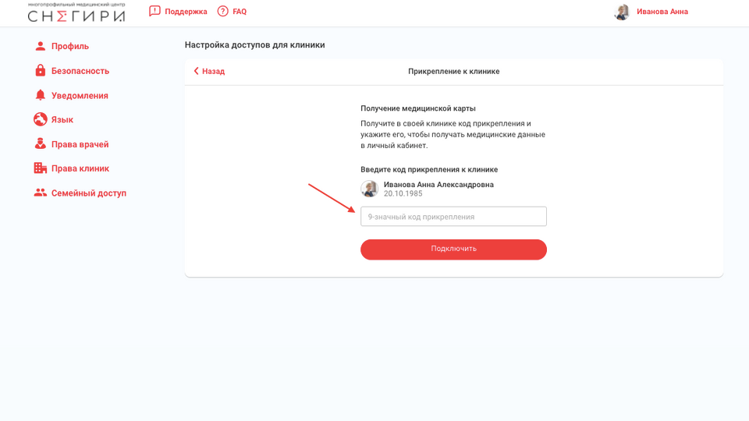
﻿
2. Раздел «Клиники»
Код активации также можно ввести в разделе «Клиника».
- Откройте раздел «Клиника»﻿﻿
- Перейдите на страницу клиники
- Нажмите «Настроить» в разделе «Доступ»:

Что такое «код прикрепления» и как его получить?

Код прикрепления Личного кабинета — числовой код, генерируемый клиникой, которую вы посещаете. Код имеет уникальный номер и предоставляется пациенту после подписания согласия на обработку персональных данных.
Активируя код, вы даете разрешение на выгрузку данных в ваш профиль, а также на доступ клиники к своей медицинской карте.﻿
Обратитесь к сервис-менеджеру клиники за получением вашего персонального кода прикрепления.

Если у Вас возникли трудности,
позвоните нам по телефону: 60-10-01
Мы Вам поможем!

